(时间:60分钟 满分:100分)
一、选择题(本题包括10个小题,每小题6分,共60分,每小题只有1个选项符合题意)
1.实验中的下列操作不正确的是( )
A.进行Na的性质实验时,把多取的金属钠放回原试剂瓶中
B.将NaOH固体放在小烧杯中称量其质量
C.用蒸发的方法使NaCl从溶液中析出,当有大量晶体析出时停止加热,利用余热蒸干
D.配制一定物质的量浓度的稀硫酸时,用量筒量取浓硫酸后,用少量水洗涤量筒2~3次,并把洗涤液倒入烧杯中
答案:D
解析:用量筒量取浓硫酸后,再把洗涤量筒的溶液倒入烧杯中配制溶液,会使所配稀硫酸的浓度偏大。
2.下列说法正确的是( )
A.某溶液中滴入AgNO₃溶液,生成白色沉淀,该溶液中可能含Cl⁻
B.将0.1 mol Cl₂溶于1 L水中,Cl₂可与水反应生成0.1 mol HCl
C.某溶液中滴入淀粉碘化钾溶液后出现蓝色,则该溶液一定是氯水
D.胶体与其他分散系的本质区别在于胶体具有丁达尔效应
答案:A
解析:溶于水的Cl₂只有一部分与水反应,生成的HCl小于0.1mol,B项错误;原溶液可能是碘水或其他能氧化I⁻得到I₂的氧化性溶液,C项错误;胶体与其他分散系的本质区别在于胶体粒子的直径为1~100nm,D项错误。
3.在强酸性无色透明溶液中,下列各组离子能大量共存的是( )
A.Fe³⁺、K⁺、Cl⁻、N
B.Ag⁺、Na⁺、N、Cl⁻
C.Zn²⁺、Al³⁺、S、Cl⁻
D.Ba²⁺、N、Cl⁻、HC
答案:C
解析:A项中含Fe³⁺的溶液呈棕黄色;B项中Ag⁺与Cl⁻不能大量共存;D项中含有HC,会与H⁺发生反应而不能大量存在。
4.设N_{A}表示阿伏加德罗常数的值,下列判断正确的是( )
A.在常温常压下,28 g氮气和一氧化碳的混合气体所含分子数是N_{A}
B.7.8 g Na₂O₂中含有的阴离子数目为0.2N_{A}
C.标准状况下,22.4 L Cl₂参加反应转移电子数一定为2N_{A}
D. 1 mol D₂O中所含的中子数为18 N_{A}
答案:A
解析:7.8gNa₂O₂的物质的量为0.1mol,的物质的量为0.1mol,B项错误;由Cl₂+2NaOH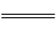NaCl+NaClO+H₂O可知,1molCl₂参加反应时转移1mol电子,C项错误;D₂O分子中有10个质子和10个中子,1molD₂O中所含的中子数为10N_{A},D项错误。
5.工业上曾经通过反应“3Fe+4NaOHFe₃O₄+2H₂↑+4Na↑”生产金属钠。下列有关说法正确的是( )
A.用磁铁可以将Fe 与Fe₃O₄分离
B.将生成的气体在空气中冷却可获得钠
C.该反应中的氧化剂是NaOH
D.反应中若生成22.4 L H₂(标准状况下),则转移的电子数约为2×6.02×10²³
答案:C
解析:Fe与Fe₃O₄都能被磁铁吸引,A项错误;在空气中冷却,钠会与氧气反应,B项错误;反应中每生成2molH₂转移8mol电子,生成22.4LH₂(标准状况下),转移的电子数约为4×6.02×10²³,D项错误。
6.X、Y、Z均为短周期元素, Y、Z处于同一周期,X、Z的最低价离子分别为X²⁻和Z⁻,X²⁻和Y⁺具有相同的电子层结构。下列说法中不正确的是( )
A.X与Y可形成2种化合物,且其中一种含有2种化学键
B.由X、Y、Z形成的一种化合物可用于物质的漂白
C.离子半径: Z⁻>X²⁻>Y⁺
D.X、Y、Z三种元素的最高正价分别为+6价、+1价、+7价
答案:D
解析:X、Z的最低价离子分别为X²⁻和Z⁻,则X为第ⅥA族元素,Z为第ⅦA族元素;Y⁺和X²⁻具有相同的电子层结构,则Y在X的下一周期,故Y为Na元素,X为O元素,Y、Z同周期,则Z为Cl元素。X、Y可形成Na₂O和Na₂O₂,其中Na₂O₂含有离子键和非极性键,A项正确;三种元素可形成NaClO,具有漂白作用,B项正确;Na⁺、O²⁻具有相同的核外电子排布,离子的核电荷数越大,半径越小,即半径O²⁻>Na⁺,Cl⁻比O²⁻多一个电子层,半径Cl⁻>O²⁻,C项正确;O元素没有+6价,D项错误。
7.生菜无土栽培营养液的配方要求按KNO₃、MgSO₄、NH₄NO₃物质的量之比为1∶2∶1。为了配制该营养液,已溶解0.02 mol K₂SO₄、0.02 mol (NH₄)₂SO₄和0.04 mol Mg(NO₃)₂,还需再溶解MgSO₄的质量为( )
A.3.6 g B.4.8 g C.2.4 g D.6.0 g
答案:B
解析:根据营养液的配方要求,n(K⁺)∶n(N)∶n(Mg²⁺)∶n(S)∶n(N)=1∶2∶2∶2∶1。已溶解0.04molK⁺、0.08molN、0.04molMg²⁺、0.04molS和0.04molN,还需0.04molMg²⁺和0.04molS,即还需0.04molMgSO₄,其质量为4.8g。
8.将一定量的Fe、Cu、CuCl₂、FeCl₃放入同一烧杯中,加入适量蒸馏水,充分反应后,仍有固体存在,则下列判断不正确的是( )
A.充分反应后的溶液中一定含Cu²⁺
B.充分反应后的溶液中一定含有Fe²⁺
C.剩余固体中一定含Cu,可能含Fe
D.向充分反应后溶液中加入KSCN溶液一定不变红色
答案:A
解析:充分反应后有固体剩余,则一定含Cu,可能含Fe;溶液中一定有Fe²⁺,一定没有Fe³⁺,B、C、D三项都正确。若剩余固体中有Fe,则反应后的溶液中没有Cu²⁺,A项错误。
9.碘元素在自然界中有多种存在形式,在地壳中主要以NaIO₃的形式存在,在海水中主要以I⁻的形式存在,几种粒子与Cl₂之间有以下转化关系:
I⁻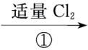I₂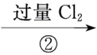I
以下说法不正确的是( )
A.①中发生的反应是2I⁻+Cl₂I₂+2Cl⁻
B.I⁻与过量Cl₂发生的反应是I⁻+3Cl₂+3H₂OI+6Cl⁻+6H⁺
C.以上反应中,氯气都体现氧化性,具体表现为氯元素由0价降低为-1价
D.根据以上信息可知:在含有淀粉的KI溶液中逐滴滴加氯水,观察不到溶液变蓝的现象
答案:D
解析:在含有淀粉的KI溶液中逐滴滴加氯水的过程中有I₂生成,可以观察到溶液变蓝;氯水过量后,溶液蓝色褪去。
10.已知反应:
①Cl₂+2KBr2KCl+Br₂,
②KClO₃+6HCl(浓)3Cl₂↑+KCl+3H₂O,
③2KBrO₃+Cl₂Br₂+2KClO₃。
下列说法正确的是( )
A.上述三个反应都有单质生成,所以都是置换反应
B.氧化性由强到弱顺序为KBrO₃>KClO₃>Cl₂>Br₂
C.反应②中氧化剂和还原剂的物质的量之比为1∶6
D.反应③中若有1 mol还原剂参加反应,则氧化剂得到电子的物质的量为2 mol
答案:B
解析:置换反应是指一种单质与一种化合物反应,生成另一种单质和另一种化合物,因此反应②不属于置换反应,A项错误;根据氧化剂的氧化性强于氧化产物的氧化性,可知氧化性强弱顺序为①Cl₂>Br₂,②KClO₃>Cl₂,③KBrO₃>KClO₃,因此氧化性强弱顺序为KBrO₃>KClO₃>Cl₂>Br₂,B项正确;反应②中氧化剂和还原剂的物质的量之比为1∶5,而不是1∶6,C项错误;反应③中1mol还原剂参加反应,氧化剂得到电子的物质的量为10mol,D项错误。
二、非选择题(共4小题,共40分)
11.(10分)实验室需要480 mL 1 mol·L⁻¹ NaOH溶液,根据溶液配制情况回答下列问题:
(1)实验中除了托盘天平、药匙、量筒、烧杯、玻璃棒外还需要的仪器有 。
(2)下图是某同学在实验室配制该NaOH溶液的过程示意图,其中错误的是 (填操作序号)。
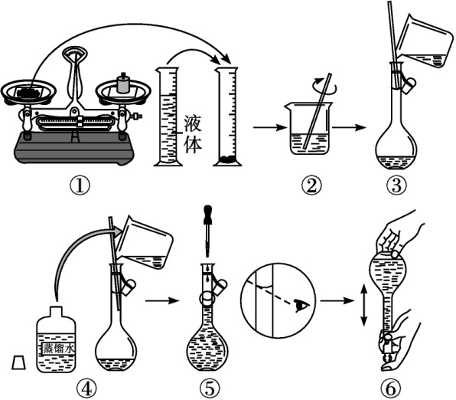
(3)称取NaOH固体时,所需砝码的质量为 (填写字母)。
A.19.2 g B.20 g
C.19.2~20 g D.大于20 g
(4)在溶液的配制过程中,有以下基本实验步骤,其中只需进行一次的步骤是 (填代号)。
①称量 ②溶解 ③转移 ④洗涤 ⑤定容
(5)下列操作会导致所配溶液的物质的量浓度偏大的是 。
A.NaOH固体长期露置在空气中
B.用水溶解NaOH固体后,立即转入容量瓶中定容
C.称量NaOH固体时,将物质和砝码位置放反
D.定容时液面高于刻度线,用胶头滴管将多出的部分液体吸出
E.定容时俯视刻度线
答案:(1)500 mL容量瓶、胶头滴管
(2)①③⑤
(3)D
(4)②⑤
(5)BE
解析:(1)根据需要,应配制500mL溶液,实验仪器缺少容量瓶(500mL)和胶头滴管。(2)NaOH有腐蚀性,称量时应使用烧杯,并且不能在量筒中溶解;转移溶液时玻璃棒的末端应在容量瓶刻度线以下;定容时应平视刻度线。(3)要考虑NaOH的质量和烧杯的质量。(4)要先称量烧杯的质量,再称量NaOH和烧杯的总质量;转移溶液后,还要洗涤玻璃棒和烧杯2~3次,并且洗涤液也要转移。(5)NaOH固体长期露置在空气中会吸收CO₂而变质,导致所配溶液浓度偏小;用水溶解NaOH固体后,溶液温度较高,立即转入容量瓶中定容,再恢复至室温后溶液的体积偏小,导致所配溶液浓度偏大;称量NaOH固体时,若将物质和砝码放反,使用游码时称量的NaOH固体质量减少,不使用游码时称量的NaOH固体质量不变,总之,所配溶液浓度不会偏大;用胶头滴管吸出的液体不再是纯水,其中溶解有NaOH,会使所配溶液浓度偏小;定容时俯视刻度线,溶液的体积偏小,导致所配溶液浓度偏大。
12.(6分)X、Y、Z三种元素位于同一短周期,其原子序数依次增大,且最外层电子数之和为10。它们的最高价氧化物对应的水化物,任意两种之间都能反应生成盐和水。M元素与上述三种元素位于相邻的周期,且M原子的L电子层上有4个电子。
回答下列问题:
(1)Z元素在周期表中的位置: 。
(2)M元素可以形成多种单质,它们是M元素的 。
(3)X、Y、Z三种元素形成的简单离子半径最小的是 。
(4)Z元素的最低价简单离子的结构示意图为 。
(5)X的最高价氧化物对应的水化物与Y的最高价氧化物对应的水化物反应的离子方程式为 。
答案:(1)第三周期第ⅥA族 (2)同素异形体
(3)Al³⁺ (4)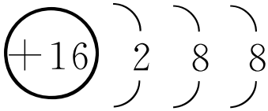 (5)OH⁻+Al(OH)₃Al+2H₂O
解析:首先推导出M元素为6号元素即碳,则X、Y、Z为第三周期元素,因为它们的最高价氧化物对应水化物任意两者均能反应,说明一定有Al元素,因为Al(OH)₃是两性氢氧化物,即Y是铝元素,则X是钠元素,因为NaOH可以与Al(OH)₃作用,由最外层电子数,确定Z是硫元素。
13.(12分)铁有两种氯化物,都是重要的化工试剂。查阅有关资料如下:
【氯化铁】熔点为306℃,沸点为315℃;易吸收空气中的水分而潮解。工业上采用向500~600℃的铁粉中通入氯气来生产无水氯化铁。
【氯化亚铁】熔点为670℃,易升华。工业上采用向炽热铁粉中通入氯化氢来生产无水氯化亚铁。
某化学活动小组用下图所示的装置(夹持装置略去)模拟工业生产制备无水氯化铁。
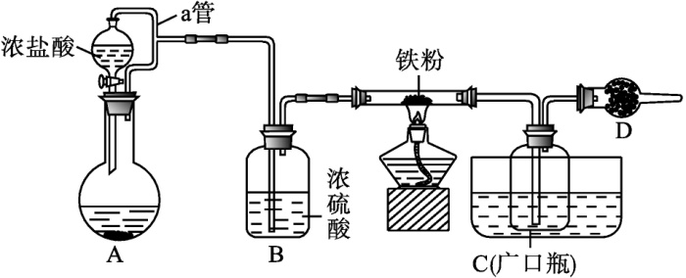
请回答下列问题:
(1)在装置A中,a管的作用是 ,用KMnO₄与浓盐酸反应制取氯气的化学方程式为 。
(2)仪器D的名称是 ,D中装的药品是碱石灰,其作用是 。
(3)定量分析。取装置C中的产物,按以下步骤进行测定:①称取4.60 g产品溶于过量的稀盐酸中;②加入足量H₂O₂溶液;③再加入足量NaOH溶液;④过滤、洗涤后灼烧沉淀;⑤称量所得红棕色固体为2.40 g。
则该样品中铁元素的质量分数为 %(保留一位小数)。
(4)用题中所给的装置制得的产品中会含有氯化亚铁杂质,从而导致铁元素含量 (填“相等”“偏高”或“偏低”)。为避免产生氯化亚铁杂质,就题中所给的装置提出一种合理的改进方法: 。
答案:(1)平衡压强,使分液漏斗中的浓盐酸能顺利流下
2KMnO₄+16HCl(浓)2KCl+2MnCl₂+5Cl₂↑+8H₂O
(2)球形干燥管 吸收未反应的Cl₂,防止空气中的水进入装置C中导致FeCl₃潮解
(3)36.5
(4)偏高 在A、B装置间增加一个装有饱和食盐水的洗气装置,除去Cl₂中混有的HCl
解析:(3)红棕色固体为Fe₂O₃,2.40gFe₂O₃含铁元素2.40g×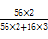=1.68g,样品中铁元素的质量分数为×100%=36.5%。
14.(12分)某博物馆修复出土铁器的过程如下。
(1)检测锈蚀产物。
主要成分的化学式
Fe₃O₄ | Fe₂O₃·H₂O | FeO(OH) | FeOCl
铁器在具有O₂、 等环境中容易被腐蚀。
(2)分析腐蚀原理:一般认为,铁经过了如下腐蚀循环。
①Fe转化为Fe²⁺。
②Fe²⁺在自然环境中形成FeO(OH),该物质中铁元素的化合价为 。
③FeO(OH)与Fe²⁺反应形成致密的Fe₃O₄保护层,Fe²⁺的作用是 。
a.氧化剂
b.还原剂
c.既不是氧化剂也不是还原剂
④Fe₃O₄保护层被氧化为FeO(OH),如此往复腐蚀。
在括号中填上化学计量数,配平化学方程式:
( )Fe₃O₄+ O₂+( )H₂O( )FeO(OH)
(3)研究发现,Cl⁻对铁的腐蚀会造成严重影响。化学修复过程包括脱氯、还原,形成Fe₃O₄保护层。方法是:将铁器浸没在盛有0.5 mol·L⁻¹ Na₂SO₃、0.5 mol·L⁻¹ NaOH溶液的容器中,缓慢加热至60~90 ℃。一段时间,取出器物,用NaOH溶液洗涤至无Cl⁻。
①检测洗涤液中无Cl⁻的方法是 。
②脱氯反应:FeOCl+OH⁻FeO(OH)+Cl⁻。离子反应的本质是离子浓度的减小,则FeOCl的溶解度比FeO(OH)的溶解度 (填“大”或“小”)。
③Na₂SO₃还原FeO(OH)形成Fe₃O₄的离子方程式是 。
答案:(1) H₂O(或潮湿)
(2)②+3价 ③c ④4 6 12
(3)①取少量洗涤液于试管中,加入稀硝酸酸化,再加入硝酸银溶液,若无白色沉淀产生说明无Cl⁻ ②大
③S + 6FeO(OH)S+2Fe₃O₄ +3H₂O
解析:本题主要从氧化还原反应角度分析有关问题,还涉及反应条件、离子的检验等。

